

SPORTELLO UNICO ATTIVITÀ PRODUTTIVE

RELAZIONE DI COLLAUDO ATTESTANTE L’AGIBILITA’ DELL’IMMOBILE

Il sottoscritto Ing. _________ nato a Salerno il __/__/____ e ivi residente in Via _________ n. ___ CAP ______ tel. _________, Cell. _____________ PEC ________________________, iscritto all’ Ordine degli _________________di ____________ al n. _____________ - C.F.: _________________

redige la seguente relazione in qualità di PROGETTISTA, DIRETTORE DEI LAVORI e TECNICO COLLAUDATORE ai sensi dell’art. 10 del D.P.R. 160/2010, relativamente all’intervento successivamente specificato.
Ditta Committente : “_____________ con sede nel Comune di _______________ alla via ____________ n.____, P.IVA ___________, legale rappresentante sig. _____________, titolare dell’attività denominata “_______________” sito in Salerno alla Via _____________________ n. _____ . in riferimento alla CILA / S.C.I.A. / P.U. prot. _______________ del _________, per l’immobile censito al NCEU al foglio n. ___ part. _____ sub. _____, e foglio n.____ part._____, sub _______.

Impresa esecutrice: __________ S.r.l. con sede nel Comune di _________ alla Via ____________ n.2, P.IVA ____________, per l’intervento di cui sopra

Progettista e Direttore dei Lavori
Iscritto al ordine degli |  | Prov. Di Salerno |  |  |  | al n.
Nome |  | Cognome
Data di nascita |  | Luogo di nascita
Indirizzo studio |  |  |  |  | N. 54
Comune di |  | C.A.P. 84100 |  | Prov. SA
Telefono | Cell. |  | FAX
e-mail

ATTO UNICO DI COLLAUDO
Con la trasmissione di:
“Dichiarazione fine lavori” protocollo SUAP n° _________ del ____________;
la ditta __________ S.r.l., con sede nel Comune di __________________ alla Via ________________ n.2, P.IVA ______________,ha comunicato al SUAP la fine dei lavori , pertanto il sottoscritto in qualità di TECNICO COLLAUDATORE e DIRETTORE DEI LAVORI incaricato a procedere alla verifica in sito e alla stesura del presente atto, allo scopo di definire il quadro delle procedure che hanno interessato la realizzazione dell’intervento produttivo in oggetto, riassume le fasi ed i procedimenti amministrativi ed autorizzativi.

RICHIAMO ED ACQUISIZIONE ATTI : la Ditta committente esibisce i seguenti atti, parte dei quali costituiscono copia della documentazione già depositata presso gli Uffici competenti.

VISITA DI COLLAUDO : stante quanto sopra riportato, il 13/06/2020 con inizio alle ore 09:00 alla presenza del sig. ____________, leg. rapp. della ______________., il sottoscritto TECNICO COLLAUDATORE ha proceduto alla visita di collaudo dell’attività denominato “_________”, al fine di
verificare la conformità rispetto ai provvedimenti autorizzativi ed ai progetti depositati presso gli enti interessati.

SPECIFICATAMENTE HA ACCERTATO :ultimazione, dimensioni, conformità delle opere relative l’intervento di montaggio, allestimento di cabine spogliatoio, ombrelloni e pedane di legno amovibili a meno del montaggio delle elencate strutture, come da dichiarazione di fine lavori protocollo SUAP n° ________________ del ________________:
  - __________________________________;
  - __________________________________;
  - __________________________________;

RISULTATI DELLA VISITA : dalla visita di collaudo e dalla documentazione acquisita risulta che le attrezzature quali cabine, ombrelloni e pedane di legno amovibili sono ultimate sia dal punto di vista edilizio che impiantistico, è sono conformi ai pareri, agli atti autorizzativi ed alla documentazione tecnica depositata presso la pubblica amministrazione.
Quindi ai sensi dell’art.10 del D.P.R. 160/2010

DICHIARA:
- di aver preso visione e quindi verificato i sotto elencati provvedimenti abilitativi di natura edilizia denunciati dal richiedente con propria dichiarazione resa ai sensi del D.P.R. n° 445/2000, Procedimento Unico n. _________ del _____________; S.C.I.A. prot. _____________del ____________; fine lavori protocollo SUAP n° ______________ del ______________;
di averli ritenuti legittimi e di aver ritenuto, altresì le opere realizzate conformi ai progetti approvati ed allegati ai suddetti provvedimenti edilizi;

- che per le opere realizzate, di cui al presente collaudo di agibilità, non è stata presentata variazione catastale, in quanto i lavori effettuati non comportano modifiche alla distribuzione interna nonché del classamento dell’unità immobiliare dichiarate in Catasto Fabbricati;

- che ai sensi dell’art. 19 della L. 241/90, come sostituito dall’art. 49, co. 4-bis della L. 122/2010 le opere realizzate sull’immobile sono CONFORMI ai grafici di cui alla SCIA/P.U. prot. _____________ del _____________;

- che le opere realizzate non comportano la realizzazione di impianti tecnologici, pertanto non necessitano delle dichiarazioni di conformità degli impianti;

- che le opere realizzate non sono soggette alla normativa di Prevenzione Incendi e pertanto non necessitano di alcuna certificazione in merito; oppure che le opere realizzate sono soggette alla normativa di Prevenzione Incendi dpertanto si allega__________________________;

- che nell’immobile di cui si certifica l’agibilità, i lavori e/o le opere realizzate non rientrano tra gli interventi soggetti alla certificazione energetica di cui alla legge n° 311/06 e sue ss.mm.ii;

- che per i lavori eseguiti, di cui si certifica l’agibilità è stata prodotta perizia asseverata attestante l’idoneità strutturale delle opere allo scopo di salvaguardare la pubblica incolumità, trasmessa unitamente alla “Dichiarazione di Fine Lavori” protocollo SUAP n° ____________ del ____________

- che le opere realizzate, di cui si certifica l’agibilità, sono rispettose della normativa in vigore per il superamento delle barriere architettoniche e pertanto risultano conformi a quanto prevede in materia il D.P.R. n° 380/01 , art. 77 ed art. 82 nonché il D.M.n°263/89, art.11;
- che per le opere realizzate e le relative attività in esse svolte, di cui certifica l’agibilità, rientrano tra quelle indicate al n.10 dell’Allegato B del DPR n.227 del 19/10/2011, quali attività a bassa rumorosità. Quindi non soggette alle valutazioni di cui all’art. 8 comma 4 della Legge n.447/95 e del vigente
Regolamento Comunale per la disciplina delle Attività Rumorose. Per le stesse è prodotta dichiarazione, sottoscritta dal Direttore dei Lavori e dal Legale rappresentante della società ________________ S.r.l., attestante l’assenza di impianti elettroacustici.

- che le opere realizzate di cui si certifica l’agibilità, non implicano modifiche agli scarichi delle acque
reflue in fogna, per cui non è necessaria l’autorizzazione dei competenti uffici;

- che gli ambienti realizzati sono salubri e conformi alla normativa vigente in materia sanitaria nazionale e regionale nonché dei vigenti regolamenti comunali.

In tale ottica il presente collaudo sostituisce le domande rivolte agli enti terzi del rilascio del nulla osta all’esercizio di attività, in ottemperanza al nuovo Regolamento SUAP (art.10 DPR 160/2010), che consente di presentare unitamente alla dichiarazione di fine lavori, il certificato di collaudo in alternativa alla richiesta di agibilità di cui all’art. 25 del DPR 380/01.
Ai sensi dell’art.10 D.P.R. 160/2010 il collaudo effettuato ai sensi del comma, non esonera le amministrazioni competenti dalle funzioni di vigilanza e di controllo in materia, e dalle connesse responsabilità previste dalla legge, da esercitare successivamente al deposito del certificato di collaudo degli impianti.
In considerazione di ciò la ditta committente resta tenuta e si dichiara disponibile a produrre qualsiasi atto richiesto dagli enti terzi ai fini della definizione dei rispettivi procedimenti di autorizzazione all’esercizio delle attività produttive insediate nel complesso produttivo in collaudo;
il medesimo articolo di cui sopra, in caso di “mero errore od omissione materiale” nella stesura del presente collaudo ( benché rilasciato sotto la piena responsabilità del collaudatore), NON configura ipotesi di non conformità della certificazione all’opera, ovvero a quanto disposto dalle vigenti norme, per cui non dà luogo ad azioni sanzionatorie ed:

AUTORIZZA
La società “_________________ S.r.l”, con sede nel Comune di Salerno alla via ___________, P.IVA _____________ all’uso delle strutture di cui alla S.C.I.A. prot. _________ del 20/05/2020 per le attività dello stabilimento balneare “________________”,

CONSENTENDO
la messa in esercizio delle attività connesse all’attività “_____________”

unitamente alla relazione di collaudo e attestazione di agibilità vengono trasmessi i seguenti allegati:

- autocertificazione attestante la conformità delle opere eseguite;
- dichiarazione di esenzione dal certificato di prevenzione incendi;
- documentazione prevista dall’art. 16 del Regolameto del SUAP;

- Salerno, lì __/___/_____
FIRMA e timbro del tecnico

_________________________

Allegare il versamento di € 250,00
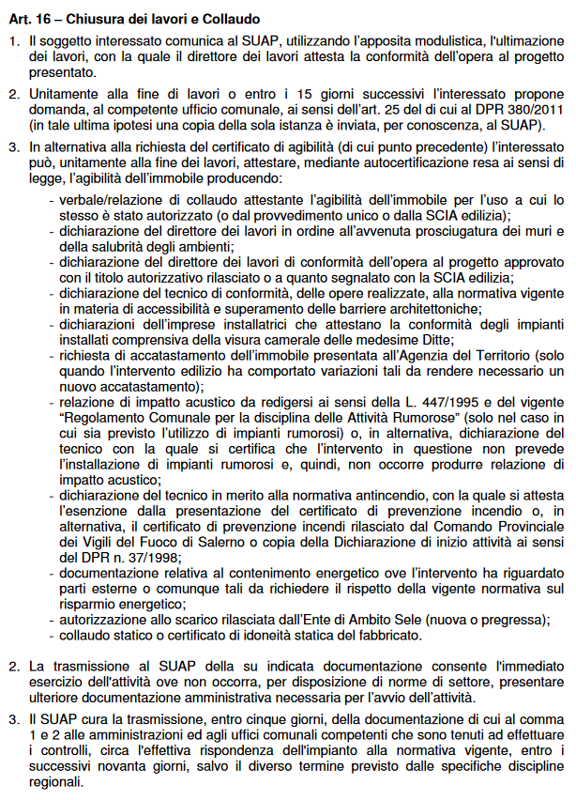
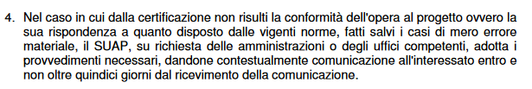
Regolamento del SUAP del Comune di Salerno

